PENDALAMAN MATERI PERCOBAAN 6

List

NAMA: Henrikus Karel Dwiputra

NIM : 72190327

- Berapa jumlah baris pada list?

25 baris

- Jelaskan persamaan antara list dan card!
Sama sama tidak perlu mendefinisikan itemnya.

- Buatlah list dengan data seperti gambar di bawah ini
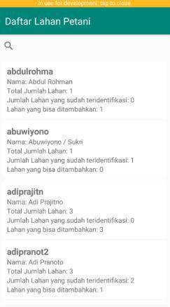

- 2021 Prodi Sistem Informasi | Fakultas Teknologi Informasi | UKDW

